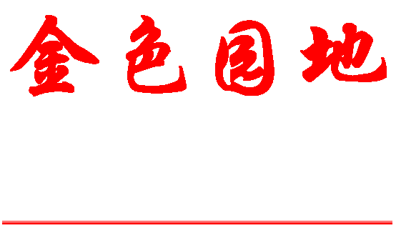
热烈祝贺北京科技大学离退休干部处
荣获“全国老干部工作先进集体”称号

第八期 （总第103期）
北京科技大学 编 2011年10月8日
总编:张文平 主编:乔哲 责编:杨燕 制作:高晓森 网址：http://ltx.ustb.edu.cn
离退休干部党委
离退休干部处
2011年9月15日，全国老干部工作先进集体和先进工作者表彰大会在人民大会堂隆重召开。李源潮同志主持会议，习近平副主席、张德江副总理等中央领导同志亲切接见与会代表并合影留念。会上105个全国老干部先进集体，20名全国优秀老干部工作者，285名全国先进工作者受到隆重表彰。我校离退休干部处处长张文平同志作为先进集体的代表参加了表彰会。
习近平同志在表彰大会上发表了重要讲话，深刻论述了做好新形势下老干部工作的意义，科学总结了干部离退休制度建立近30年来老干部工作积累的宝贵经验，强调了开创老干部工作新局面的着力点，对加强老干部工作部门自身建设提出了具体要求。习近平明确指出广大老干部是建立新中国、建设中国特色社会主义事业的功臣；做好老干部工作，对于加强党的执政能力建设和先进性建设、巩固党的执政基础和执政地位，对于加快转变经济发展方式、推动科学发展，对于探索走出一条中国特色老龄事业发展道路、促进老龄事业长远发展具有重大意义。习近平同志特别强调，尊重老干部就是尊重党的光荣历史，爱护老干部就是爱护党的宝贵财富，学习老干部就是学习党的优良传统和作风，重视发挥老干部作用就是重视党的政治资源。
离退休干部处荣获 “全国老干部工作先进集体”称号，可喜可贺，这一成绩的取得归功于学校党委和行政多年来对老干部、老干部工作的高度重视；归功于全校各部门、各级领导对老干部工作的大力支持；归功于广大离退休干部对离退休干部处工作的大力支持；归功于历届离退休干部工作者坚持不懈的努力。在这欢庆的时刻，我们要对所有关心支持离退休干部工作同志衷心地道一声“谢谢！”
新的成绩，新的起点。我们将认真贯彻“双先”表彰会精神，进一步解放思想，鼓足干劲再接再厉，争取更大的成绩。 （离退休干部党委）
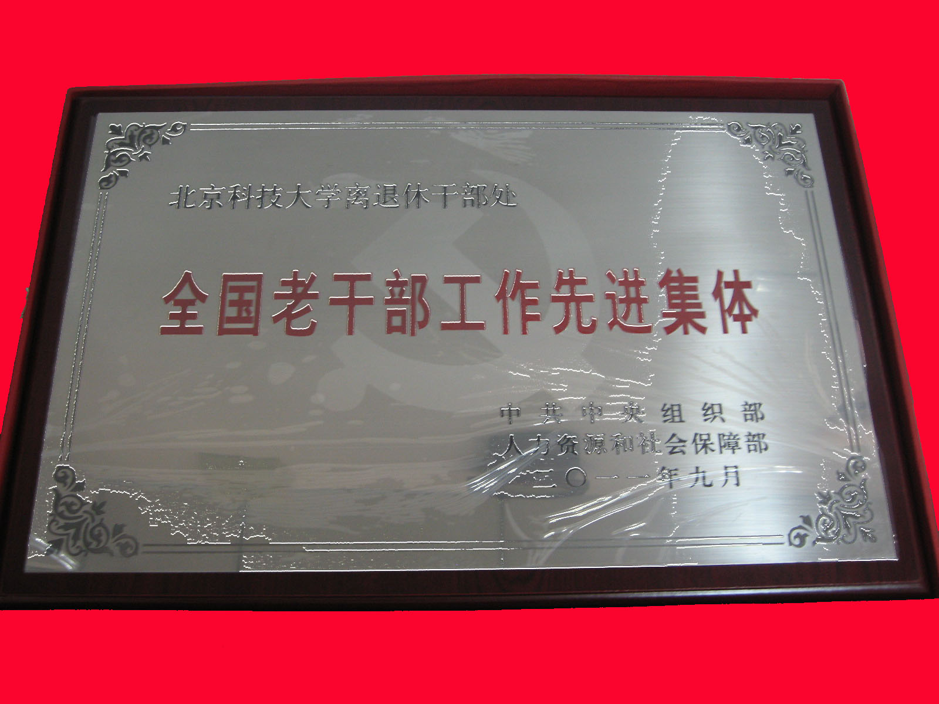

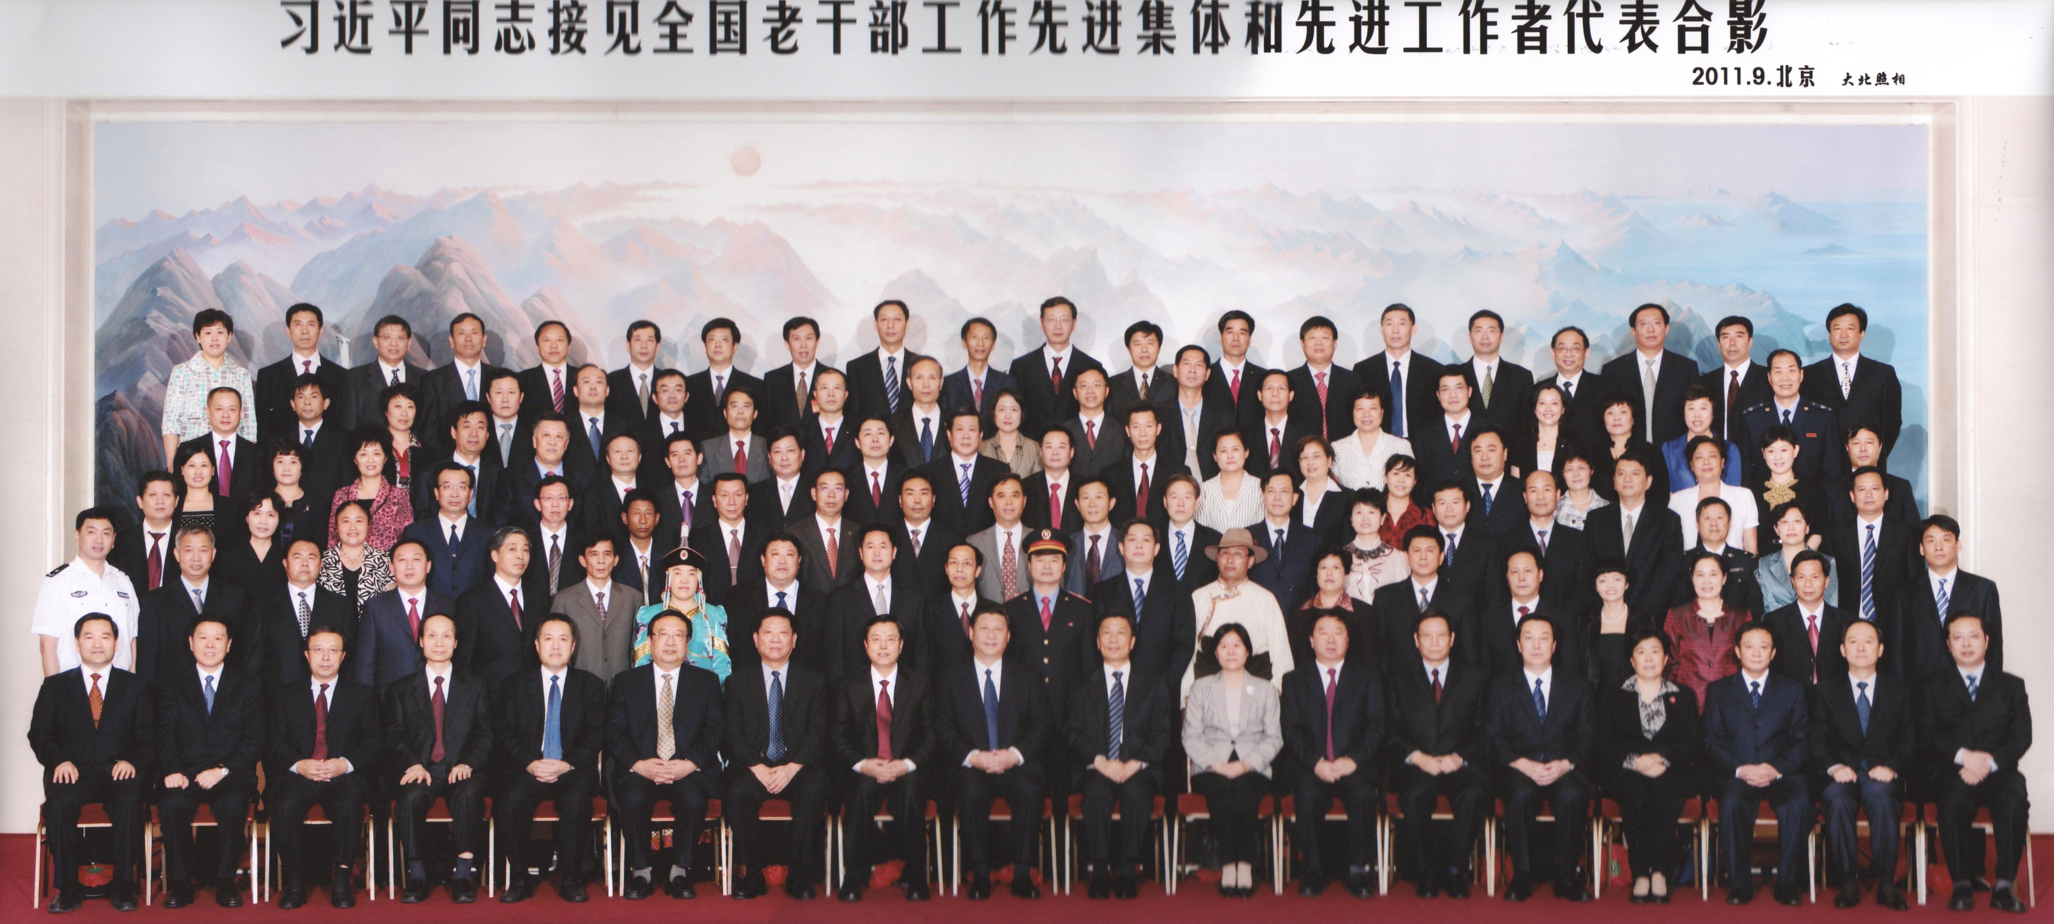
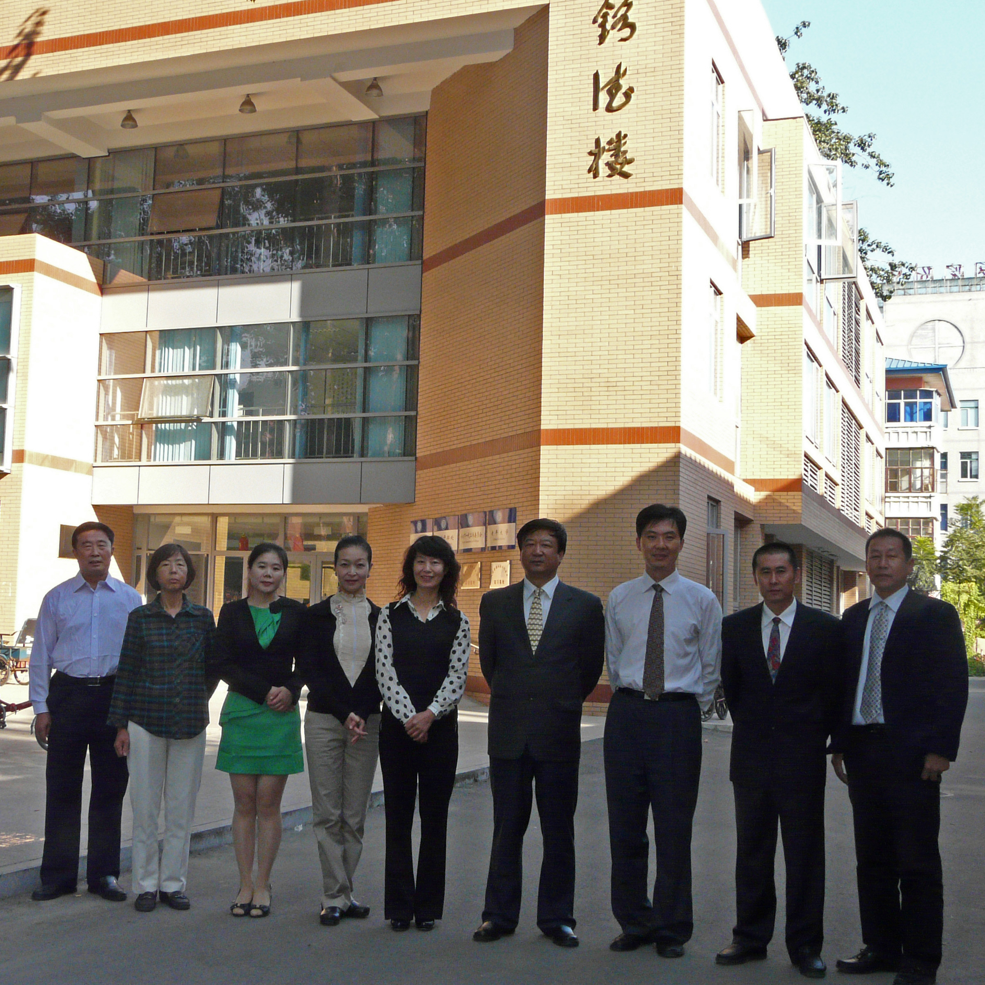
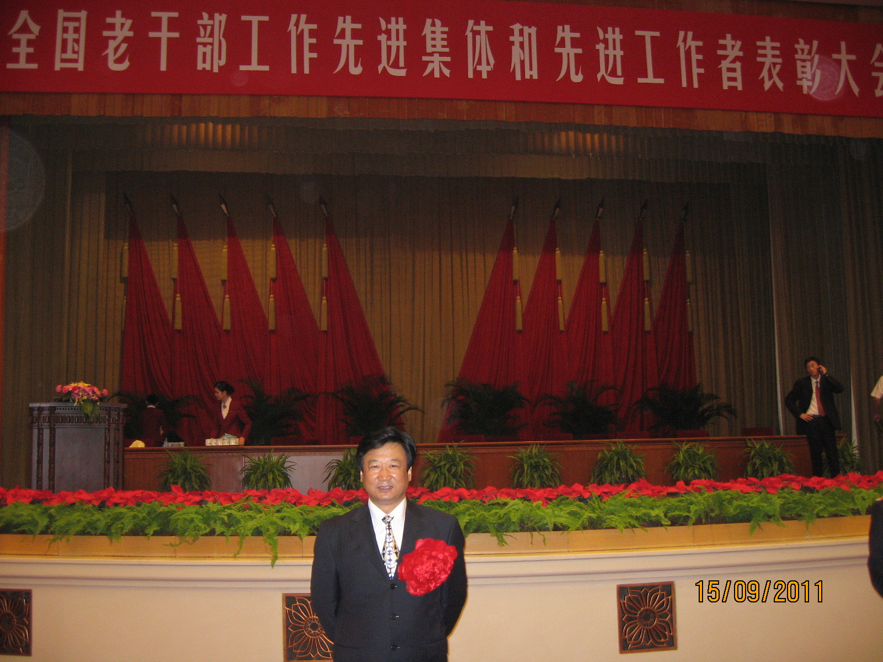


“创先争优”系列活动选登
支部生活
□退休三党支部

退休三党支部共有党员五十多人，主要由机械工程学院的退休干部党员组成的。实践证明，我们退休三支部是一个充满活力的支部，是一个和谐的支部，是一个精神面貌好，积极向上的党支部。主要表现在：党员较高的自觉性，党员党性意识比较强。
1、组织生活出勤率高，一般在60%以上，主要是住校外人员有困难来不了。组织生活能认真学习，交流思想，关心学校发展，献言献策，每次会感到有收获，不流于形式。
2、党员党性意识强，带头发挥先锋模范作用，如：吴继庚老师承担计算机课任务，认真备课，耐心讲授，效果好，深受大家一致好评，为老同志计算机扫了盲，受益多多。如王尚槐老师担任摄影组教学以来一直耐心细致，讲授数码照相技术，为许多老同志摄影扫盲，为离退休干部处建立数据库贡献力量。又如，周筠清同志退休后一直参加学校教学督导工作，李寅年老师也参加学院督导工作，他们认真负责，工作在教学第一线，为培养青年教师付出了心血。还有赵禹民同志多年来热心帮助患病老教师李有章看病报销都是乐于奉献，为群众服务的先进事迹。
3、积极参加文化娱乐活动，展现重视健康、关爱生命。如熊雪同志交谊舞参加到北京市和全国老年舞蹈比赛并获奖。还有多人参加了模特表演活动，表现了积极向上的精神面貌。
4、组织特别支部活动，参观机械学院实验室，感受新变化，与年轻教师交流。这次活动受到机械学院党政领导的高度重视。机械工程学院分党委书记臧勇为老党员们介绍了学校和机械学院的情况并与老党员们合影留念。此次参观学习，加强了退休老党员与原单位的联系和了解，深受大家的欢迎。
总之，退三党支部是一个支部活动正常，有特色、精神面貌好的党支部，党员有自觉性，有为大家服务精神的支部，充分体现出了活到老，学到老，服务奉献到老，永葆革命本色的一个支部。

名词解释——沙龙
知识长廊
“沙龙”是法语salon一字的译音，中文意即客厅，原指法国上层人物住宅中的豪华会客厅。从17世纪，巴黎的名人（多半是名媛贵妇）常把客厅变成著名的社交场所。一边呷着饮料，欣赏典雅的音乐，一边就共同感兴趣的各种问题抱膝长谈，无拘无束。后来，人们便把这种形式的聚会叫做“沙龙”，并风靡于欧美各国文化界，19世纪是它的鼎盛时期。
正宗的“沙龙”有如下特点：1、定期举行；2、时间为晚上（因为灯光常能造出一种朦胧的、浪漫的美感，激起与会的情趣、谈锋和灵感）；3、人数不多，是个小圈子；4、自愿结合，三三两两，自由谈论，各抒己见。 （摘自《老同志之友》）
真假曹操
曹操挟天子以令诸侯，平定了北方，当了宰相，真是远近闻名。生活在北方塞外的匈奴人也知道曹操很厉害，于是派使者到许昌拜见，以示通好。
听说匈奴来使求见，曹操多了一个心眼。原来曹操个头中等，长得也不魁梧。为了震慑远人，曹操想了一个办法，他叫自己的一个高大卫士扮作自己，而自己持刀充作卫士。
在接见仪式上，匈奴的使者拜见假曹操，假曹操那高大的身材和仪表堂堂的面容果然使匈奴人十分叹服。但是，不管怎么威严，假曹操始终看着扮着卫士的真曹操的眼色行事。
接见完了之后，匈奴使者回到了驿馆。曹操打发人去问他：“你认为曹丞相相貌如何？”匈奴使者说：“丞相固然高大魁伟，堪为人表。但他身旁的矮个卫士眼光如电，却也是个不平凡的人呢。”
自知必死
袁绍欲起兵讨伐曹操，别驾田丰百般劝阻，他不但不听，反而把田丰关在狱中。果然不出田丰所料，袁绍在官渡被曹操打得大败，狼狈逃回。关押田丰的狱吏对田丰说：“田别驾，果然你是对的，主公的人马被曹操打败了。如果主公早听你的话就好了。”田丰听罢，长叹道：“完了，我要死了！”狱吏不解地说：“主公败回，必然后悔没听你的话。因此，他必然把你释放出来，还要大加重用呢。”田丰摇手说道：“我军要是胜利，主公高兴，或许能把我放了。现在他大败而回，心情不好，又没脸再见我，看来我是死定了。”正在狱吏将信将疑的时候，袁绍派的使者到了，传袁绍之命，令田丰自尽。田丰一声长叹，拔剑自杀了。 （摘自《趣味历史小故事》）

小
幽
默

啼笑皆非的战争趣闻

英国人坦克“新”战法
1940年5月27日上午10时，德国潜艇“海底之狼”奉命开赴英吉利海峡途中，与英军“奥立芙·伯朗基”号补给船不期而遇。“海底之狼”潜艇装备先进，作战经验丰富；而赤手空拳的“奥立芙·伯朗基”号补给船仗着对皇家海军威慑力的过分自信，竟和护航的舰队脱离开来，而且没有发现潜在危险，此刻它正满载着数百吨烈性炸药、重型炮弹以及数十辆各型坦克悠然航行在蔚蓝的北大西洋上。德国“海底之狼”悄悄潜至英国补给船右舷，以两枚鱼雷突袭。鱼雷击中要害，随即引爆了补给船上的弹药，可怜的“奥立芙·伯朗基”整个成了一个炸个不停的火药桶。
德国人甭提多高兴了，潜艇欣喜若狂地冒出海面。突然，补给船上一辆7吨重的坦克被爆炸冲击波掀上半空，然后跌落下来，不偏不倚正中德军潜艇。这艘屡建奇功的法西斯潜艇被拦腰劈成两截，先于英舰沉入海底。一名德军中尉在被巨浪掀起时惨叫一声，却没忘了发表他对此事的独到见解：“天哪，英国人怎么这样使用坦克！” （摘自《新知识》）

生 活 百 科

老年人秋季养生吃什么？
中医认为老年人除了不要秋冻，还要防秋燥，核心的问题是饮食的选择和搭配，有以下几方面:
防寒温里 每日的早餐，用温热性质的食物，如煮粥配大枣和干姜、核桃仁、甜杏仁、葡萄等，也可以食用豆浆、胡辣汤、羊肉汤、醋熘白菜、糖蒜等。
排湿祛风 遇有风雨阴湿天气或者体内有湿、大便稀的情况，老年人应增加祛风排湿的饮食，如选用大米、扁豆、红小豆、薏米、莲子、栗子、葱、姜、花椒、茴香、丁香、胡椒等。
润燥滋阴 在干燥天气或口干舌燥、大便干的情况下，老年人应选择润燥滋阴的饮食，此类饮食品种能增强免疫力，可选用全麦面、小麦仁、豆芽、豆浆、花生、芝麻、红薯、山药、南瓜、萝卜、白菜、莲菜、百合、木耳、梨、苹果、葡萄、枸杞、大枣、甜杏仁、甘蔗、蜂蜜、鸭蛋、蒸鸡蛋羹等。
收敛阳气 在饮食中适量增加山楂、五味子、柿醋等酸味食物可收敛阳气，若无风寒天气或体内没有凉寒，老年人应尽量少用或不用解表发汗的食品，如大葱、生姜、辣椒、芥末等。
五味调和 这是健康的八大基石之一，老年人应注意如下关系:辛辣味与酸味或者苦味是相互制约的;甘甜味与咸味或者酸味是相互制约的;咸味与苦味或者甘甜味是相互制约的等。
以上老年人秋季养生吃什么归纳概括为这五个原则:防寒温里排湿气;润燥滋阴增正气;降温降暑敛阳气;五味调和少疾病。特别是在秋季这样一个从炎夏向寒冬过渡的季节，是老年人抵抗力相对较弱的时候，这时，如果不注意，会很容易得病。因此，在秋季应该多吃一些能够增强人体抵抗力和免疫力的食品。 （摘自《健康网》）
合理饮食防老年痴呆
合理饮食有助于延缓老年痴呆的发展，对治疗也有帮助。
胆碱缺乏是痴呆症的主要原因。卵磷脂是大脑内转化为乙酰胆碱的原料，补充卵磷脂可使乙酰胆碱增加。含卵磷脂丰富的食物有大豆及其制品、鱼脑、蛋花、鱼子、芝麻、山药、蘑菇、花生等。
科学家认为，微量元素缺乏与老年性痴呆有关。如锌参与脑组织中不少酶类和神经递质的合成，在老年性痴呆者的血、脑脊液及脑组织中，锌的含量均降低，含锌较多的食品有瘦肉、豆类、鱼类及小麦等。
硒具有抗氧化活性，可能具有一定的协同作用，含硒较多的食品有羊肉、火鸡腿、鸡肝、青鱼、带鱼等。
镁是各种酶反应的辅助因子，与钾、钙等元素协同维护心肌功能和防治动脉硬化，从而增强脑的血流量，有利于防治老年痴呆的发生。 （摘自《老同志之友》）
办好中国的事情，关键在党，这是我党90年来发展进步得出的一个基本结论。在新形势下，面临四种考验四种危险，提高党的领导水平和执政水平，提高拒腐防变和抵御风险能力，加强执政能力。讲话中提出坚持以科学理论指导党的建设，在新的历史条件下，提高党的建设科学化水平，有五个必须坚持。
文苑
办好中国的事情
关键在党
—学习胡锦涛同志“七一”讲话
□杜新春
1、必须坚持解放思想，实事求是，与时俱进。大力推进马克思主义中国化、时代化、大众化，提高全党思想政治水平；
2、必须坚持五湖四海，任人唯贤，坚持德才兼备，以德为先用人标准，把各方面优秀人才集聚到党和国家事业中来；
3、必须坚持以人为本，执政为民的理念，牢固树立马克思主义群众观点，自觉贯彻党的群众路线，始终保持党同人民群众的血肉联系。
4、必须坚持标本兼治，综合治理，惩防并举，注重预防的方针，深入开展党风廉政建设和反腐斗争，始终保持马克思主义政党的先进性和纯洁性；
5、必须坚持用制度管权管事管人，健全民主集中制，不断推进党的建设制度化，规范化，程序化。
这是对党的整体，党的各级组织提出党的建设科学化水平要贯彻的五个必须坚持。但要真正落实，还必须党的各级领导干部及所有党员在新的历史条件下，肩负党的历史使命，必须保持党员的先进性，要达到的基本要求，我理解首先是坚定的理想信念，即共产主义理想，社会主义信念。其次是实践“三个代表”重要思想。第三是坚持党的根本宗旨，全心全意为人民服务。第四坚持遵守党的纪律，在政治上与党保持一致。第五在各项工作中起模范作用。第六勤奋学习，学习马克思主义、毛泽东思想、邓小平理论、“三个代表”重要思想、科学发展观。学习法律、科学、文化、社会历史。以上所有要求，我把它具体化为：坚定一个理想，具备二个素质，树立三个观念，提倡四种精神，坚持六方面修养。其内容是：
坚定一个理想：共产主义理想。
具备二个素质：思想道德素质，科学文化素质。
树立三个观念：党的观念，国家观念，群众观念。
提倡四种精神：有理想的科学实干精神；脚踏实地的求真务实精神；奋发图强的开拓创新精神；无私奉献的自我牺牲精神。
坚持六方面的修养：
在政治上：立场坚定，旗帜鲜明，敢于斗争，坚持原则；
在思想上：克己奉公，自我牺牲，吃苦在前，享受在后；
在组织上：执行决议，遵守纪律，维护团结，顾全大局；
在工作上：实事求是，深入实际，积极主动，勇于负责；
在作风上：发扬民主，谦虚谨慎，联系群众，自我批评；
在生活上：勤俭节约，艰苦朴素，乐于助人，热心服务。
总之，正如胡锦涛同志在讲话中说的：“只要全党同志常怀忧党之心，恪尽兴党之责，以更加奋发有为的精神状态推进党的建设，我们就一定能够更好把握历史大势，勇立时代潮头，引领社会进步”。
这里抄录革命前辈三首壮歌和同志们共勉。

狱中诗
□陈法轼
磊落生平亊，
临刑无点愁。
壮怀犹未折，
热血拼将流。
慷慨为新鬼，
从容作死囚。
多情惟此月，
再照雄心酬。
就义诗
□夏明翰
砍头不要紧，
只要主义真。
杀了夏明翰，
还有后来人。
我的“自白”书
□陈然
任脚下响着沉重的铁镣，
任你把皮鞭举得高高，
我不需要什么自白，
哪怕胸口对着带血的刺刀！
人，不能低下高贵的头，
只有怕死鬼才乞求“自由”，
毒刑拷打算得了什么？
死亡也无法叫我开口！
对着死亡我放声大笑，
魔鬼的宫殿在笑声中动摇，
这就是我——一个共产党员的自白。

北京科技大学附小（前身为北京钢铁学院附小）已走过了她58年的历程。五十年代初期，北京钢铁学院从清华大学般到现在的新址后，由于教职工人数增多，子女需要上学，开办附小就提上了议事日程。当时的任务落到了左芷芳老师与艾亚文老师（已故）肩上。筹办工作从1953年开始，关系归总务处领导。当时大学的教学楼正在建设，学校决定把西锅炉房附近的一个材料库房分割出一部分作为附小用房。经过一段时间的筹备，钢院附小就在库房里开始上课了。黑板立在木架子上，木质的连体桌椅，教学条件十分简陋。
“库房小学”
走出的北科大附小
—纪念中国共产党成立90周年征文
□张昶栋
上世纪60年代，学校决定建新的教学楼，校址就在现在的位置上。1961年新校舍建成，从此附小告别了8年的库房生涯，搬到了现在的新校舍。与当时周边其他的附小相比从规模到教学条件都是屈指可数的。
经过几十年几代人的辛勤耕耘，附小由原来的几个班发展到现在的21个班，在校学生近800人，为国家培养了数以万计的基础人才，他们由附小走入中学、大学，有的还出国深造，在祖国的各条战线上都有他们的身影。
目前，在附小任教的几十年的左芷芳、严锦荃等一批老教师都已退休，他们
为附小的创立与发展做出了杰出的贡献，带出了一支优秀的教师队伍。如今新一代青年教师承前启后，勇于改革创新，为党的教育事业献出了青春年华。
在新一代青年领导的带领下，附小不论从规模和教学设施等诸方面都有了很大的发展，实现了全面的现代化教学手段。全校各班都已配备了多媒体教学设备，学校还设有专用的计算机教室，多功能教室、音乐教室等，体育设施有200米的塑胶跑道操场，校园环境也建设的非常美丽。学校还建立起了各种课外活动小组，在区中心各种比赛中都取得了奖项。特别需要提到的是，足球运动是学校的传统项目，多年不衰，比赛中多次取得好成绩。
再过两年，2013年，学校迎来60周年的光辉历程，曾经从“库房小学”走出来科大附小，现已成为一个现代化的美丽小学，其间包含着几代教师的辛勤劳动和汗水。在这里，谨向辛勤耕耘的园丁们表示崇高的敬意，衷心祝愿北京科技大学附小在党的阳光雨露哺育下健康成长，再创小学教育新的辉煌。

生日祝愿
□沈澍元
共和国万岁！ 进行了感天动地的奋斗，
这是自豪的呼唤； 铭记历史，不记仇怨。
这是衷心的祝愿； 和谐、和平发展，足迹遍及四海，
这是幸福的感恩。 大国之重，天平扭转，儿女们享受到被世界仰望的尊严。
经历六十二个春秋， 共和国！
经历内外风云变幻， 我是你大海中的一滴，
你强大、巍然、容颜更艳， 涟漪中有我的笑容；
是东方的一轮红日。 涛声是我深情的寄语。
喷薄着金色的今天，明天。 历史已经过去，
山峦的蜿蜒，海的浩瀚， 在砥砺中我认识了真理。
长不过你的情脉，浩不过你的胸怀。 此时此刻，我们向红旗凝聚，
中华民族遭受过多个列强的侵略， 坚定信仰，
饱受过刻骨铭心的磨难。 为民族大业复兴增添一丝绚丽。
祝《先进集体》
□杨虎生
9月15日大会堂，
离退工作受表彰。
全国高校争先进，
北京科大列前茅。
国家领导授英豪，
张处参会接荣耀。
学校重视处辛劳，
群众支持最重要。
不骄不躁更图强，
继续创新再辉煌。
说话的艺术
着急的事：慢慢的说；
重大的事：清楚的说；
开心的事：看场合说；
别人的事：小心的说；
现在的事：作了再说；
未来的事：未来再说；
伤心的事：不要见人就说；
讨厌的事：对事不对人的说；
没把握的事：谨慎的说；
没发生的事：不要胡说；
做不到的事：不要乱说；
伤害人的事：不能瞎说；
对我不满的事：
请一定要对我说。
（陈绍林荐）

给 您 祝 寿
天增岁月人增寿，福满乾坤乐满园。在您寿诞即将到来之际，衷心祝愿您生日快乐、健康长寿。以下离退休干部十月份过生日，恭请您领取生日费：
周 直 陈雪芳 朱淑媛 秦本一 李开元 钟鸿儒 李洁茹
马庭温 孙静远 曾树全 步世绣 赵年瑞 王树芬 王佩玲
佟玉梅 张玉琴 林淑美 郭凤云 赵春生 王丽威 王叔夜
杨静亭 徐 慧 李瑞亭 刘慧英 徐玉华 黄凤吟 吴菊英
祝福您寿诞快乐，幸福安康！

离退休干部工作简讯
★9月2日，北京市教育工委组织观看电影《杨善洲》。我校老同志21人参加。
★9月5日，离退休干部党委召开支部书记会，研究布置九月份工作。
★9月15日，全国老干部工作先进集体和先进工作者表彰大会在人民大会堂隆重召开。李源潮同志主持会议，习近平副主席、张德江副总理等中央领导同志亲切接见与会代表并合影留念。我校离退休干部处处长张文平同志作为先进集体的代表参加了表彰会。
★9月22日—9月27日，离退休干部处组织老同志进行了系列秋游活动，此次活动共有565位老同志参加。
…………………………………………………………………………………………………
电子投稿邮箱：ltx@ustb.edu.cn

